PRESSE INFORMATION

JUBILÄUMSFEIER BEI WIELAND ELECTRIC
Seit 50 Jahren arbeiten die Wieland Electric GmbH und die niederländische Isolectra BV bereits eng zusammen. Zur Jubiläumsveranstaltung waren vergangene Woche rund 30 Mitarbeiterinnen und Mitarbeiter des Partnerunternehmens in Bamberg zu Gast.

Die Isolectra BV mit Sitz in Rotterdam spezialisiert sich auf die steckbare Elektroinstallation für Gebäude, öffentliche Räume und Hortikultur. Am 2. Juli 1973 unterzeichneten Dr. Friedrich Wieland und Mr. Pieter de Joode einen Vertrag, der den Start einer engen und intensiven Zusammenarbeit zwischen den beiden Unternehmen markierte.

"50 Jahre Zusammenarbeit sind ein einzigartig langer Zeitraum für eine solche Kooperation. Und die Dauer und der Erfolg der Zusammenarbeit sind nur möglich, weil die beiden Partner so eng zusammenarbeiten und viel Zeit und Mühe in die Pflege dieser Beziehung investieren."

Arnoud Fial, CFO der Isolectra BV,
über die Kooperation der beiden Unternehmen

Die Feierlichkeiten im Rahmen des Jubiläums umfassten Workshops, Werksführungen und eine Stadtrundfahrt. Bei der Hauptveranstaltung im Showroom der Wieland Electric GmbH wurden gegenseitig symbolische Präsente ausgetauscht und auf die bisherige Zusammenarbeit zurückgeblickt.

Die Kooperation mit Isolectra vereint die innovativen Lösungen Wielands mit dem Marktwissen der niederländischen BV und treibt Wachstum und Erfolg im Bereich der Elektroinstallation voran. Besonders im Gebäudebereich arbeiten die Unternehmen eng zusammen. Modulares Bauen wird immer beliebter, da es nicht nur Zeit, sondern auch Geld und Ressourcen spart. Hierbei bedarf es kreativer Lösungen aus dem Bereich der steckbaren Elektroinstallation. Doch auch beim Thema Hortikultur profitieren beide Unternehmen von ihrem engen Austausch, da der Anbau von Lebensmitteln in feuchten Gewächshäusern eine besondere Herausforderung an die Elektroinstallation stellt. Vergangenen Monat traten Wieland und Isolectra sogar gemeinsam als Lösungsanbieter auf der Greentech in Amsterdam auf - einer der größten Messen für den Bereich Hortikultur. Auch in Zukunft wollen die beiden Unternehmen eng zusammenarbeiten und den Fortschritt im Bereich der Elektroinstallation gemeinsam vorantreiben.
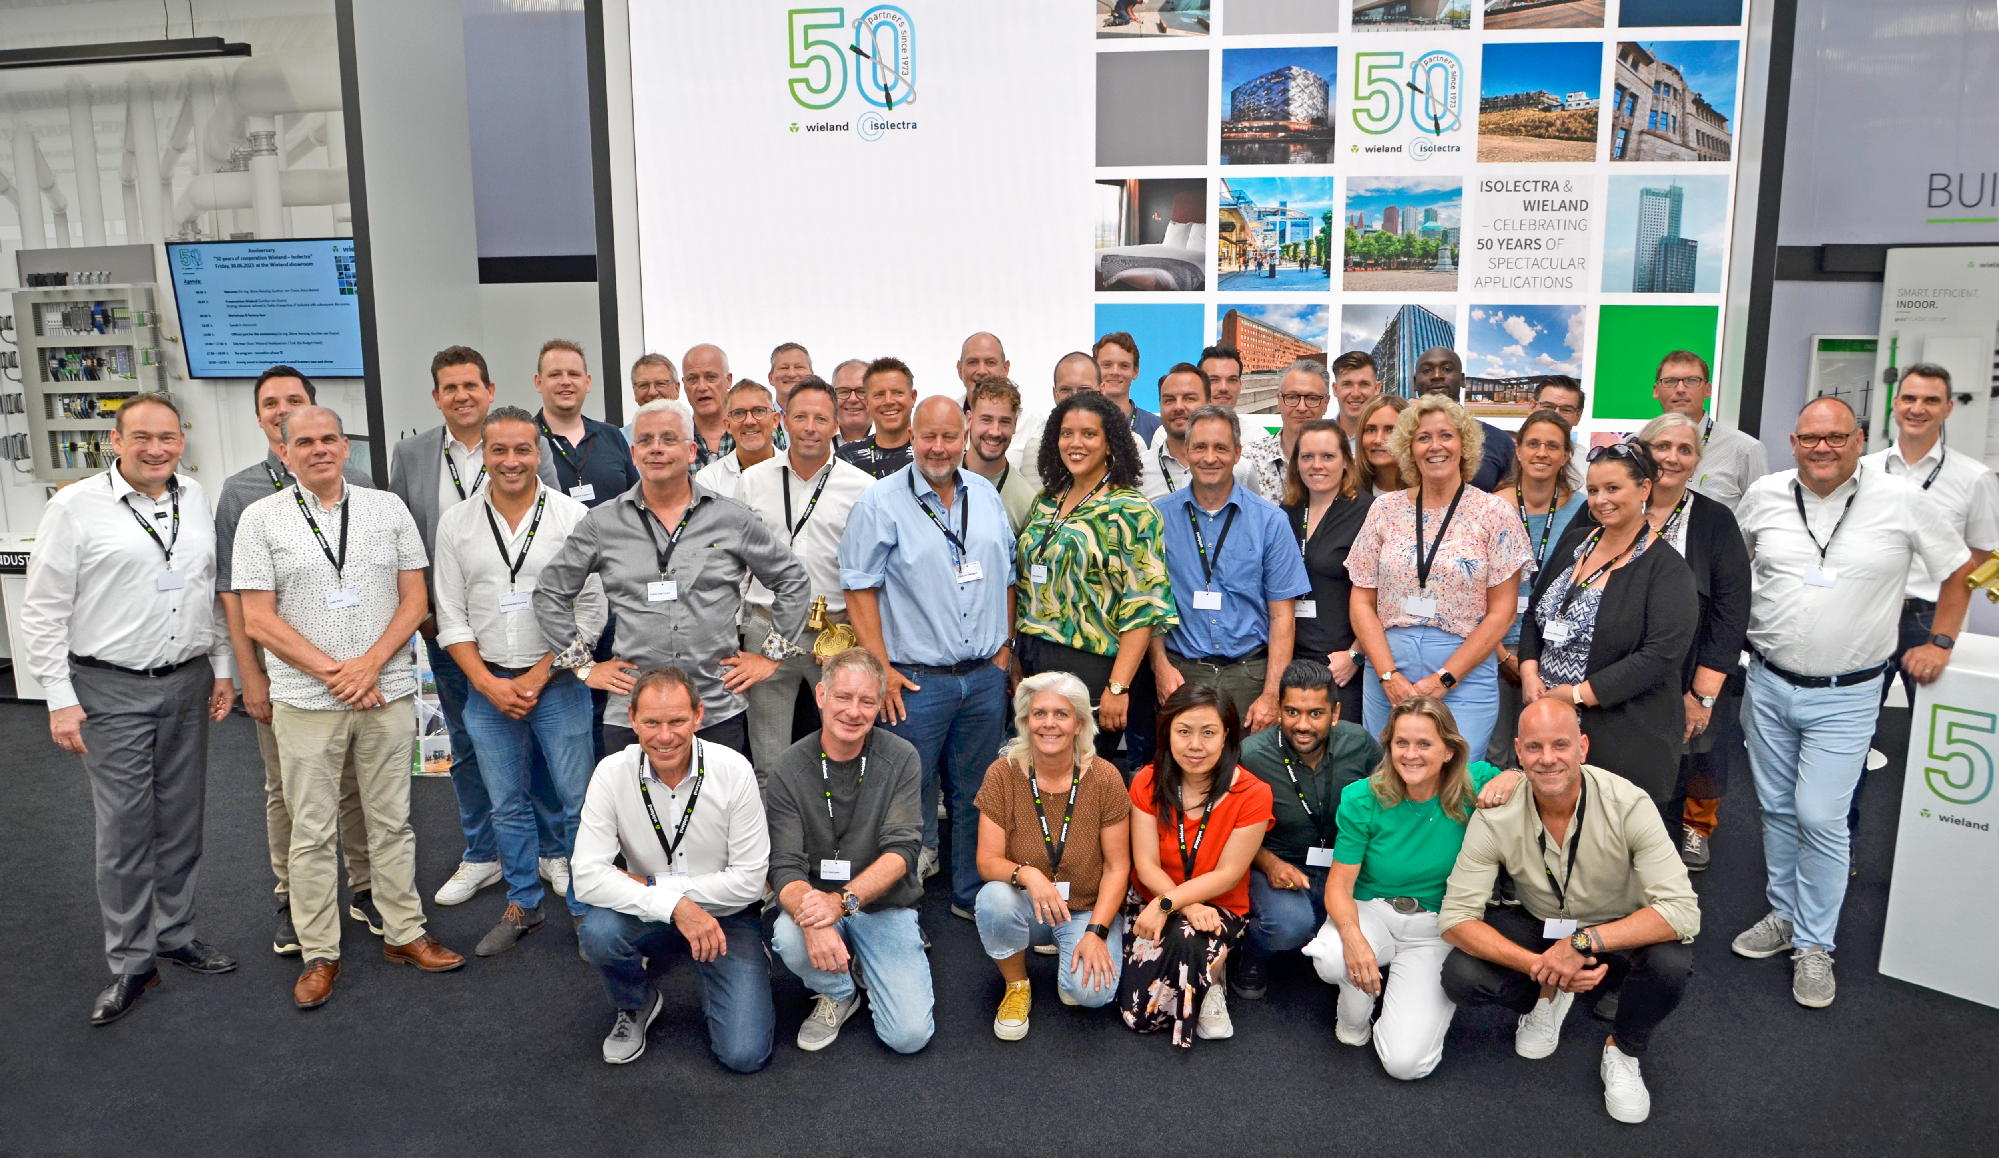
Abbildung 1: Gemeinsames Gruppenfoto von Isolectra und Wieland

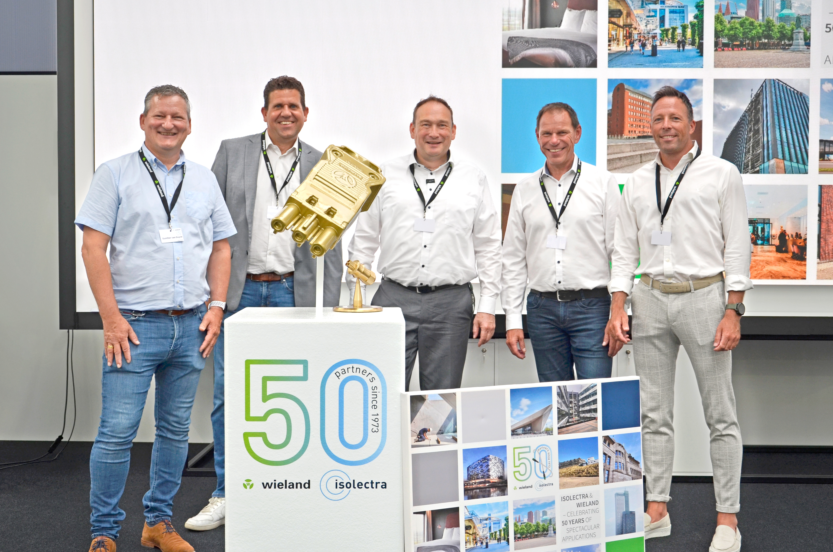
Abbildung 2: Gegenseitige Übergabe der symbolischen Präsente

PRESSEKONTAKT
Magdalena Montagna
Content Marketing & Communication
Telefon: ++49 (951) 9324 – 316
E-Mail: magdalena.montagna@wieland-electric.com

ÜBER WIELAND ELECTRIC

Wieland Electric, 1910 in Bamberg gegründet, ist Erfinder der sicheren elektrischen Verbindungstechnik.
Das Familienunternehmen ist heute einer der führenden Anbieter für Sicherheits- und Automatisierungstechnik
und seit über 30 Jahren Weltmarktführer im Bereich der steckbaren Elektroinstallation für Gebäudetechnik.

Wieland Electric steht Kunden weltweit vor Ort als kompetenter Servicepartner und Lösungsanbieter zur Seite.
Möglich ist dies mit rund 1.600 Mitarbeitern und Tochtergesellschaften sowie Vertriebsorganisationen in über 70 Ländern. Neben der Wieland Electric GmbH gehört seit 1998 die STOCKO Contact GmbH & Co. KG zur Wieland-Holding.

Zu den Kernbranchen des Unternehmens zählen Maschinenbau, Windkraft sowie Gebäude- und Lichttechnik.
Das breite Portfolio umfasst Komponenten, Produkte und Lösungen für die Elektroinstallation, Verbindungstechnik, Energieverteilung, Sicherheitstechnik und den Schaltschrank. Darüber hinaus bietet Wieland Electric ein umfangreiches Dienstleistungs- und Schulungsprogramm. Mit branchenübergreifender Erfahrung, großer Produktvielfalt und zahlreichen Serviceangeboten entwickelte sich das Unternehmen in den vergangenen Jahren konsequent vom Komponenten- zum Lösungsanbieter.

